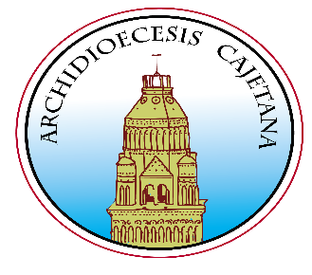
UFFICIO IRC

Gaeta, 30 novembre 2020
Ai docenti di Religione
Di ogni ordine e grado della’ Arcidiocesi di Gaeta

Oggetto: apertura pomeridiano dell’Ufficio di Irc e Pastorale Scolastica

Gentili Insegnati

Come Direttore dell’Ufficio Irc e Pastorale Scolastica sono lieto di comunicarvi che a partire dal 1 dicembre 2020 sarà possibile incontrare il sottoscritto, recarsi dalla segretaria o contattare telefonicamente l’ufficio anche nel martedì pomeriggio (escluso giorni festivi).
Grazie alla disponibilità dell’Arcivescovo, alle vostre continue richieste e alle esigenze e disponibilità dell’ufficio si è riusciti a realizzare questa nuova struttura oraria.
Invitando tutti a cercare, quanto più possibile, di rivolgersi per ogni necessità alla segreteria negli orari definiti, auspico che tale strutturazione oraria favorisca sempre più la comunicazione con la nostra Chiesa Diocesana, di cui l’ufficio non è altro che una piccola espressione.
Vi saluto cordialmente e vi riporto i nuovi orari della Segretaria (Sig.ra Paola Tagliamonte) e del Direttore (Prof. Ugo Tomassi).
Giorno | Orario | Segretaria | Direttore
Lunedì | 8.30 -10.30 | Sig. Paola Tagliamonte
Martedì | 8.30 -10.30 | Sig. Paola Tagliamonte
MARTEDI’ | 16.30 – 18.30 | Sig. Paola Tagliamonte | Prof. Ugo Tomassi
Mercoledì | 8.30 -10.30 | Sig. Paola Tagliamonte | Prof. Ugo Tomassi (a richiesta)
Giovedì | 8.30 -11.30 | Sig. Paola Tagliamonte | Prof. Ugo Tomassi (a richiesta)
Venerdì | 8.30 -11.30 | Sig. Paola Tagliamonte

